МИНОБРНАУКИ РОССИИ

Федеральное государственное бюджетное образовательное учреждение высшего образования

НИЖЕГОРОДСКИЙ ГОСУДАРСТВЕННЫЙ ТЕХНИЧЕСКИЙ

УНИВЕРСИТЕТ им. Р.Е.АЛЕКСЕЕВА

Институт радиоэлектроники и информационных технологий

ОТЧЕТ

по практической работе №6

«Работа с автономной частью клиента. Часть 2»

по дисциплине

Базы данных

РУКОВОДИТЕЛЬ:

______________ _профессор каф. ВСТ _____Мисевич П. В.__

(подпись) (фамилия, и.,о.)

СТУДЕНТ:

________________ _ Сухоруков В.А.___

(подпись) (фамилия, и.,о.)

_______19-В-2________

(шифр группы)

Работа защищена «___»____________

С оценкой ________________________

Нижний Новгород 2021

# Цель

Изучить способы работы с Объектами DataColumn и Constraint.

# Ходвыполнения

## Свойства объекта DataColumn

### Readonly - возвращает или задаёт значение, указывающее на допустимость изменения столбца после добавления строки в таблицу.

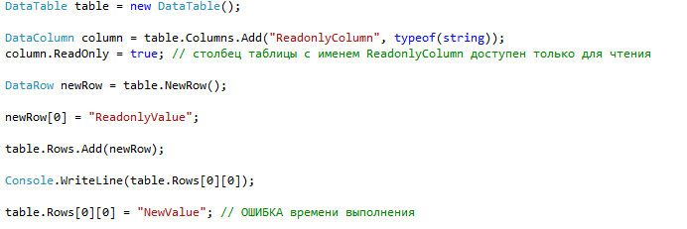

### AllowDBNull - возвращает или задаёт значение, указывающее на допустимость нудевых значений в этом столбце дляя строк, принадлежащих таблице.

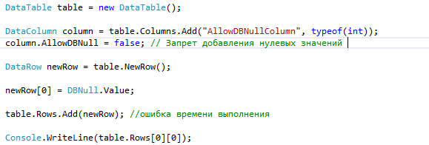

### MaxLength - возвращает или задаёт максимальную длину текстового столбца.

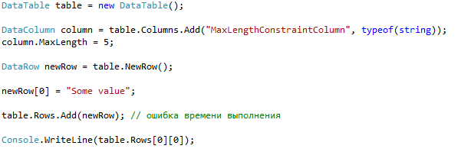

### Unique - возвращает или задаёт значение, показывающее должны ли значения в каждой строке быть уникальными.

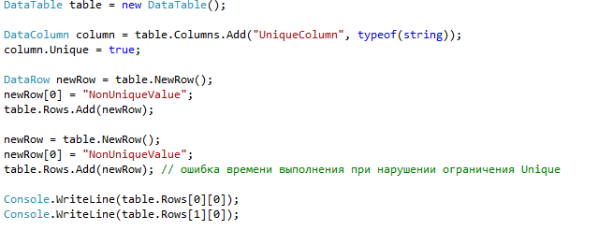

## Ограничения, добавляемые для построения таблиц. Метод Constraint.

### Класс UniqueConstrain предоставляет ограничение на набор столбцов, в которых все значения должны быть уникальными.

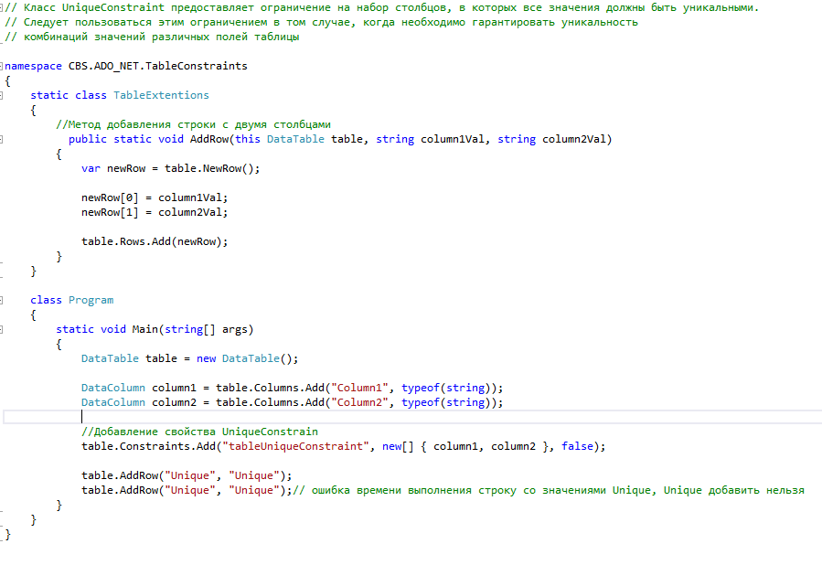

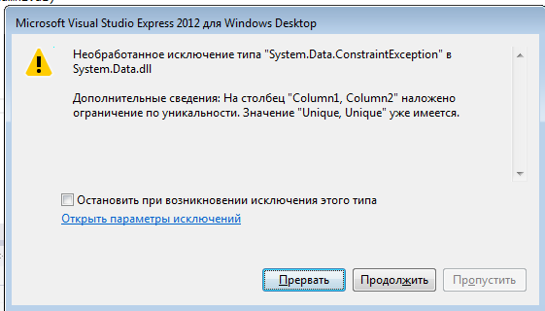

Если добавлять строки с разными значениями, то ошибки не возникает.



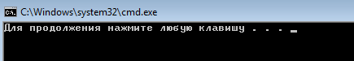

### Используя свойство UniqueConstrain можно сделать стобец столбцом уникальных первичных ключей.

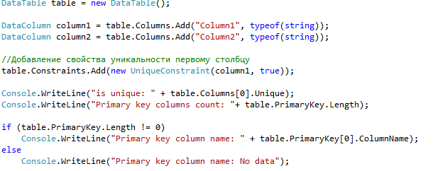

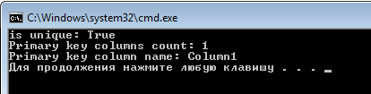

### ForeignKeyConstrain – ограничение, горантирующее что нельзя создать строку в дочерней таблице, которая ссылается на несуществующую строку родительской таблицы.

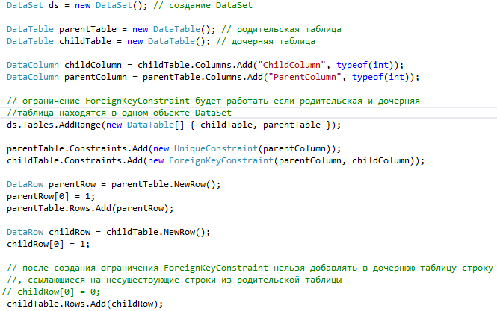

При совпадении ключей ошибок не возникает.



При изменении ключа ошибка возникает.

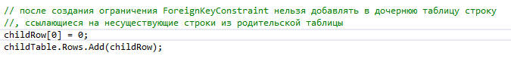



### Используя свойства метода Constraint можно создать ограничения на связь между таблицами. Рассмотрим, как это можно реализовать на примере базы данных ShopDB.

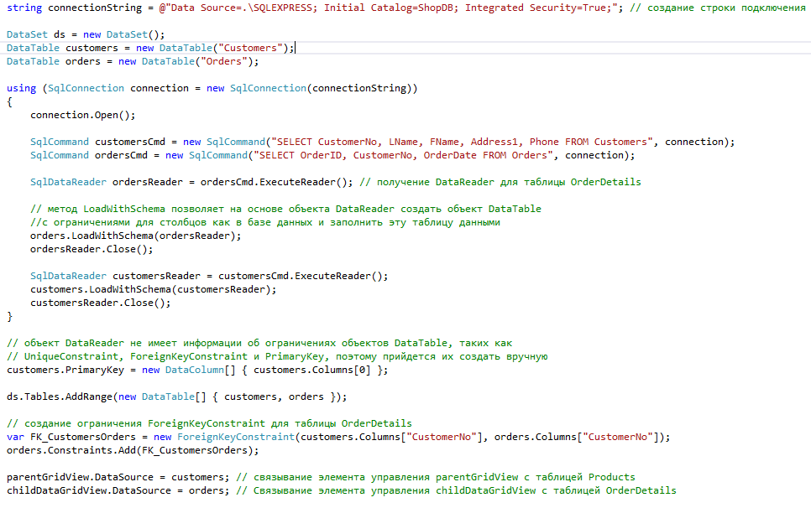

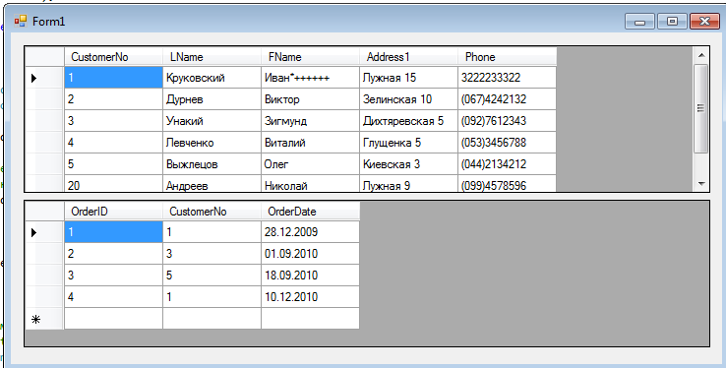

При изменении дынных в форме в таблице Orders можно проверить работоспособность программы. Если номер клиента изменить на существующий, то программа продолжит работу, на несуществующий – выдаст ошибку.

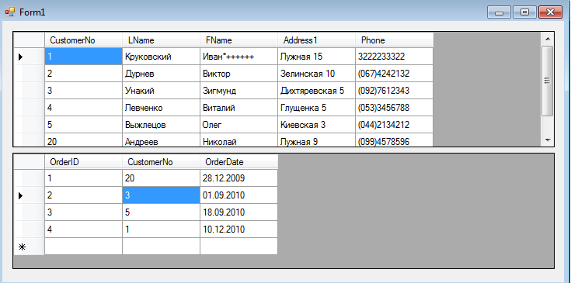

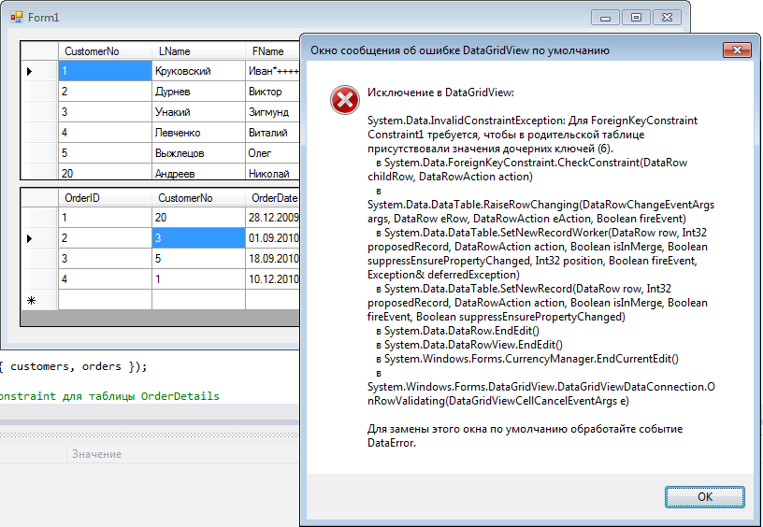

# Вывод

В ходе лабораторной работы были Изучены способы работы с объектами DataColumn и Constraint.